2014年中级会计职称考试预习阶段学习计划表

各位亲爱的2014级中级会计职称学员：
2013年中级会计职称考试已经结束，为帮助同学们尽快开始进行2014年中级会计职称各科学习，中华会计网校教学专家制定了“2014年中级会计职称考试预习计划表”，以方便同学们对今后的学习进度进行全面控制，达到较好的学习效果。
同时，如果您在2014年的中级职称学习过程中，对学习方法、进度调控，各科特点有疑问，可以登录网校论坛咨询，我们将安排资深中级会计职称辅导老师免费提供建议，希望对您的学习有所帮助。
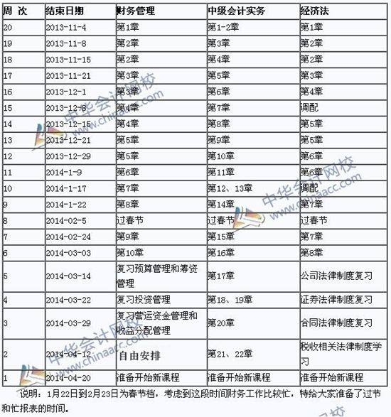
备注：
1、整体进度说明：本计划表从2013年11月04日开始执行，计划于2014年04月20日结束，共计20周；学员可根据本表的提示，结合自己的工作，学习情况进行细化，并按网校要求完成听课、做题的学习任务，基本可满足考试需要。
2、已报网校2014年中级会计职称辅导精品班、实验班的同学，将由班主任老师根据您的学习基础及学习时间制定更详尽的计划表，如与本表不一致，请以班主任老师制定的学习计划为准。
3、以上时间进度，包含了同学们预习教材，正式听课，做练习中心的时间。对刚接触中级会计职称考试的同学来说，刚开始可能会比较紧，这很正常，以后熟悉教材及考试特点后，学习速度就会逐步的提升并可赶上进度，同时建议同学们可根据自己的工作、学习情况合理安排好时间和进度，学习效果会更好。
中华会计网校教学服务部
2013-10-31
注：本文原创于中华会计网校（http://www.chinaacc.com），转载请注明出处！

